附件2：儿童医院扩建二期产科病床及附属物采购技术参数及配置要求：

- 电动护理床技术参数及功能配置
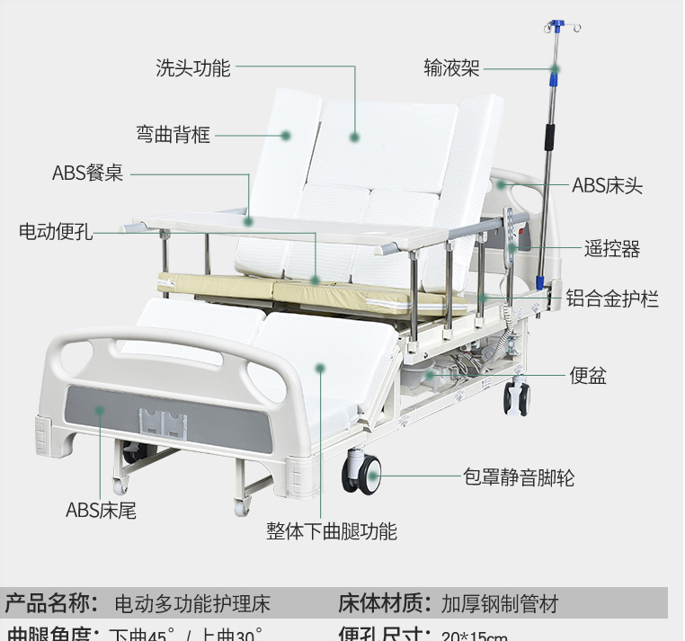

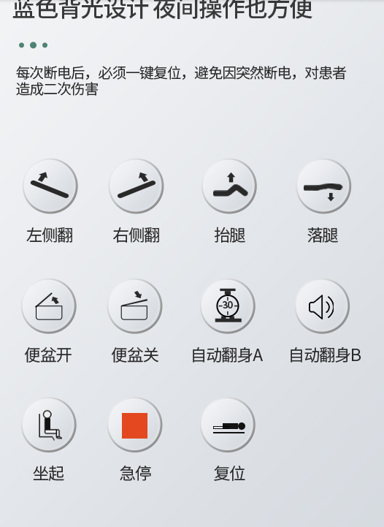
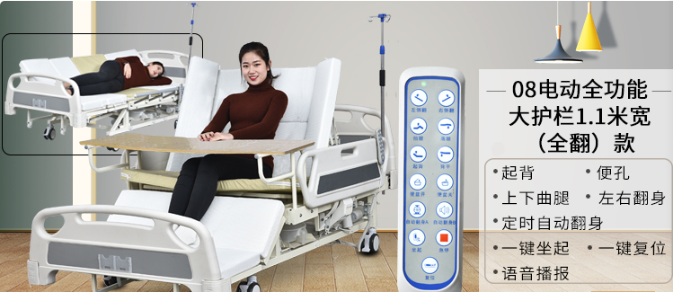
参考样式如上图
- 参考规格：长2000×宽1000×高500mm（上下浮动100mm）
- 材料及功能
- 起背0-80°，起背时靠背两侧向内收缩，防止卧床者产生滑动。
- 上下曲腿：0-45°下脚脚切换坐姿姿势。0-30°上抬腿缓解腿部疲劳。
- 左右翻身：可定时翻身功能，每隔30/45分钟自动翻身一次。
- 整体翻身：0-50°可切换躺卧姿势。
- 便孔需具备自动开合功能，无需拿开垫子。
- 床垫需设计为透气蜂巢网面。
- 具备餐桌功能、洗头功能、洗脚功能、防护功能、助便功能、移动功能、语音播报功能。
- 不锈钢立杆折叠护栏、双片万向静音轮。
- 电机：高性能低噪音，电机质保期为10年。

二、木制双摇床技术参数及功能配置
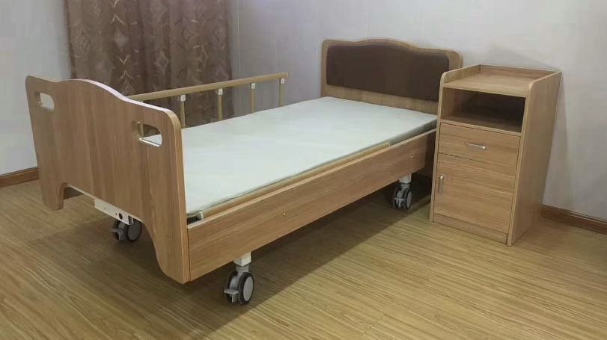
参考样式如上图
（一）参考规格：长2100×宽1000×高500mm
（二）材料
1.床架材质及厚度
全部采用优质碳钢型材，床架方管规格40×80×1.5mm，床脚方管为40×40×1.5mm。
2.床头尾采用橡木实木材料加工而成。
3.床面：宝钢或马钢或南钢（选择其一进行报价）产A3钢“ST14”延伸材一次模压冲孔床面；床面宽度840mm，厚度：1.2mm，床板分为四块，四块具体尺寸：675/215/350/538mm；床面上有弧形格挡防止床垫滑动，床面两侧成弧形上翘，在病人下床后，床垫能自然腾起，增强通风透气功能，防止床垫潮湿；床面上下有加强筋，在病员上床、翻身及床面升降过程中床面无响声，坚固牢靠。
4.床腿:采用40×40×2mm和30×50×1.5mm方管（参考品牌:宝钢或鞍钢）焊接而成。125mm中控刹车轮（双面轮），使床移用时更灵活，锁止更可靠并具有坚固耐用的性能。
5.摇把采用尼龙+ABS工程材料一次成型，固定折叠式设计。

（三）功能配置

1.手动两摇，背部0--75度,腿部0--45度。
2.丝杆具有过盈保护功能，内有适量黄油，当背部或腿部上升(下降)至极限位置时,继续摇手柄,背部或腿部不动作；并且需要封闭处理，无灰尘进入。
3.护栏：铝合金立柱可倾式木纹色六档护栏，护栏把手开关采用铝合金材质一次性压铸成型，上下连接件采用钢制冲压一次成型配有装饰保护套。
4.餐桌：采用翻板式餐桌，ABS餐桌面，餐桌架用15×30×2.0mm优质碳钢圆管做支架，易清洗，耐磨损。
5.床头尾板采用橡木实木材料加工而成，且与床体采用隐藏式螺丝连接。
6.床下配有放物架，中间圆管尺寸为：Φ13×1.0mm。
7.配备2只输液架插孔。
8.床身两侧各配1只引流钩。
9.碳钢表面处理:静电喷涂,喷涂前经除油、酸洗、中和、水洗、表调、磷化和钝化处理，喷涂凝固度达50kg敲击力，十年内不起壳、生锈，涂层表面亮丽光洁，喷塑色彩与病房整体协调。

三、双摇床技术参数及功能配置
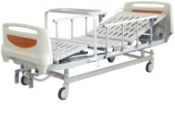
参考样式如上图
（一）参考规格：长2100×宽1000×高500mm
（二）材料
1.床架材质及厚度
全部采用优质碳钢型材，床架方管规格40×80×1.5mm，床脚方管为40×40×1.5mm。
2.床头尾采用ABS工程材料一次成型，浅木纹色贴纸，美观大方。
3.床面：宝钢或马钢或南钢（选择其一进行报价）产A3钢“ST14”延伸材一次模压冲孔床面；床面宽度840mm，厚度：1.2mm，床板分为四块，四块具体尺寸：675/215/350/538mm；床面上有弧形格挡防止床垫滑动，床面两侧成弧形上翘，在病人下床后，床垫能自然腾起，增强通风透气功能，防止床垫潮湿；床面上下有加强筋，在病员上床、翻身及床面升降过程中床面无响声，坚固牢靠。
4.床腿:采用40×40×2mm和30×50×1.5mm方管（参考品牌:宝钢或鞍钢）焊接而成。125mm中控刹车轮（双面轮），使床移用时更灵活，锁止更可靠并具有坚固耐用的性能。
5.摇把采用尼龙+ABS工程材料一次成型，固定折叠式设计。

（三）功能配置

1.手动两摇，背部0--75度,腿部0--45度。
2.丝杆具有过盈保护功能，内有适量黄油，当背部或腿部上升(下降)至极限位置时,继续摇手柄,背部或腿部不动作；并且需要封闭处理，无灰尘进入。
3.护栏：铝合金立柱可倾式木纹色六档护栏，护栏把手开关采用铝合金材质一次性压铸成型.上下连接件采用钢制冲压一次成型配有装饰保护套。
4.餐桌：采用翻板式餐桌，ABS餐桌面，餐桌架用15×30×2.0mm优质碳钢圆管做支架，易清洗，耐磨损。
5.床下配有放物架，中间圆管尺寸为：Φ13×1.0mm。
6.配备2只输液架插孔。
7.床身两侧各配1只引流钩。
8.碳钢表面处理:静电喷涂,喷涂前经除油、酸洗、中和、水洗、表调、磷化和钝化处理，喷涂凝固度达50kg敲击力，十年内不起壳、生锈，涂层表面亮丽光洁，喷塑色彩与病房整体协调。

四、医用床垫
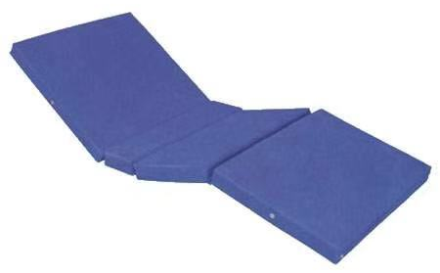
1.半棕半棉防水布双摇床垫。
2.参考规格：1950×900×60/70/80mm(详细尺寸根据病床而订)。
3.床垫的套子为防水布制作，防水布的正面为软质，反面为硬质。
内芯为5cm波浪型海绵+3cm椰丝。
4.床垫的厚度为8cm。
5.回弹性好，久睡不变形，垫子的边缘和中间厚度一样。
6.棕丝采用三次高温灭菌，不生虫，弹性好，透气，抗菌防腐。
7.硬度合理，垫子上带有有拉链。

五、床头柜
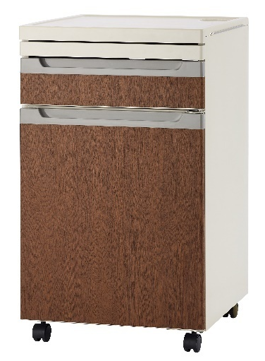

1.参考规格：尺寸需根据现场情况按各科室要求进行定制，并让各科护士长签字确认后定做。
2.塑钢结合，主体冷轧钢板，台面、餐板、抽屉柜门拉手耐药ABS。
3.柜体表面处理采用静电粉体涂装，抗酸碱腐蚀，耐褪色。粉体涂料需采用抗菌涂料，对大肠杆菌和金黄色葡萄球菌的抑菌率达到90%以上，环保对人体无伤害，通过第三方权威检测机构的检测，防刮伤能力和耐药性强。
4.功能：水壶座、隐藏式毛巾架，餐桌板（托物板），抽屉，储物柜应有尽有。
5.下柜门吸采用冰箱塑磁门吸，吸合静音，磁力恰到好处。
6.储物柜内中间隔板可调节高度，灵活运用。
7.配40mm带刹车脚轮，移动方面，锁定牢靠。
8.抽屉和柜门的装饰色需根据医院要求定制。

